Отчёт о результатах работы волонтерского отряда «Открой свое сердце» за 2024-2025 гг.
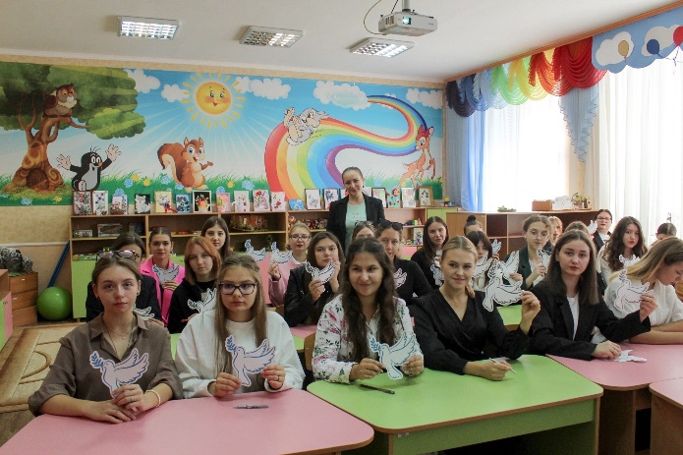
Сентябрь 2024 года - проведение собрания с участниками волонтёрского отряда Института педагогики и психологии «Открой свое сердце».
20.09.2024 в Институте педагогики и психологии ЛГПУ в рамках Международного дня Мира ежегодно был проведен Единый Час Духовности. Мероприятие проводится в рамках бессрочной акции «Голубь мира», начатое Союзом в сентябре 2014 года, в преддверии Международного дня мира.
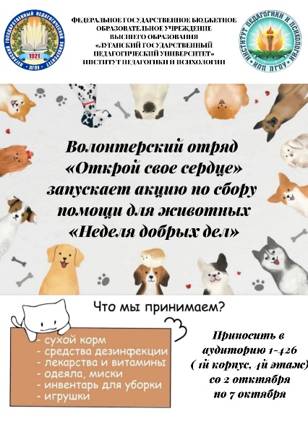
С 02.10.2024 по 07.10.2024 волонтерский отряд организовал акцию по сбору помощи для животных под названием «Неделя добрых дел».

30.09.2024 волонтерский отряд Института педагогики и психологии «Открой свое сердце» отметил свой день рождения.
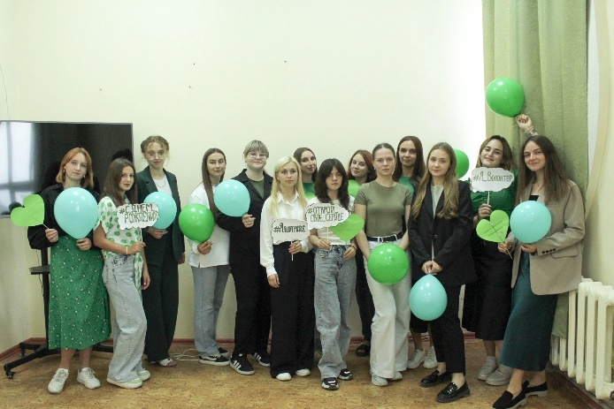
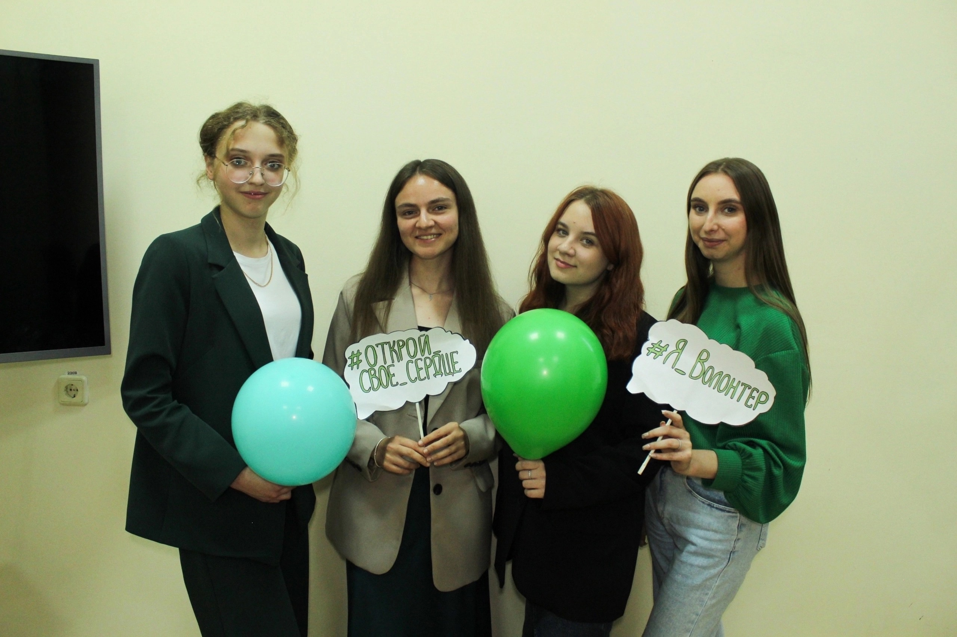

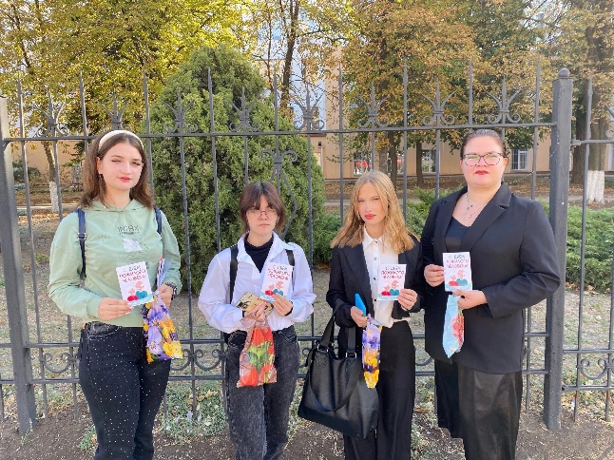
01.10.2024 проведение акции «Делай бодро» ко Дню Пожилого человека.

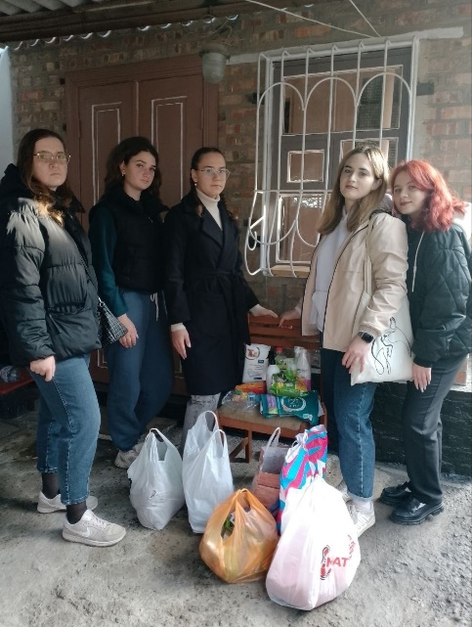
16.10.2024 в рамках акции "Неделя добрых дел", приуроченной ко Всемирному дню защиты животных, волонтерский отряд Института педагогики и психологии "Открой своё сердце" посетил приюты для животных "Помоги другу".

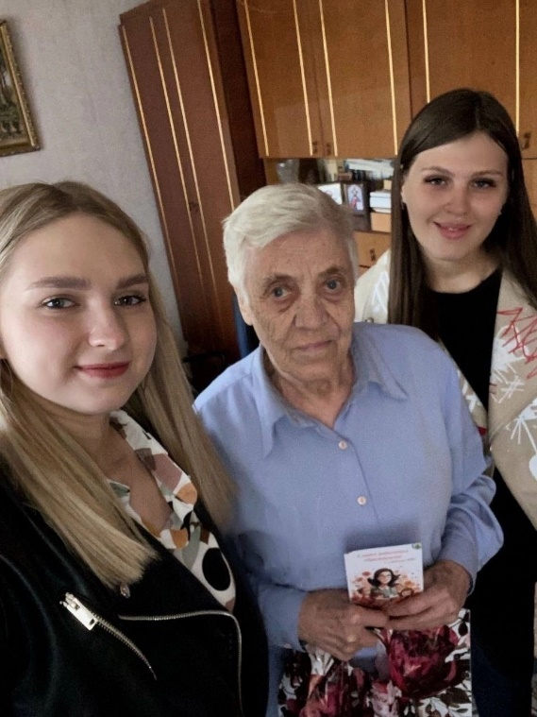
07.10.2024 волонтерский отряд «Открой свое сердце» поздравил ветеранов труда Института педагогики и психологии с днем работника образования. Ребята навестили ветеранов: Кратинова Николая Семеновича, Нестеренко Лидию Петровну, Постникову Ираиду Ивановну.
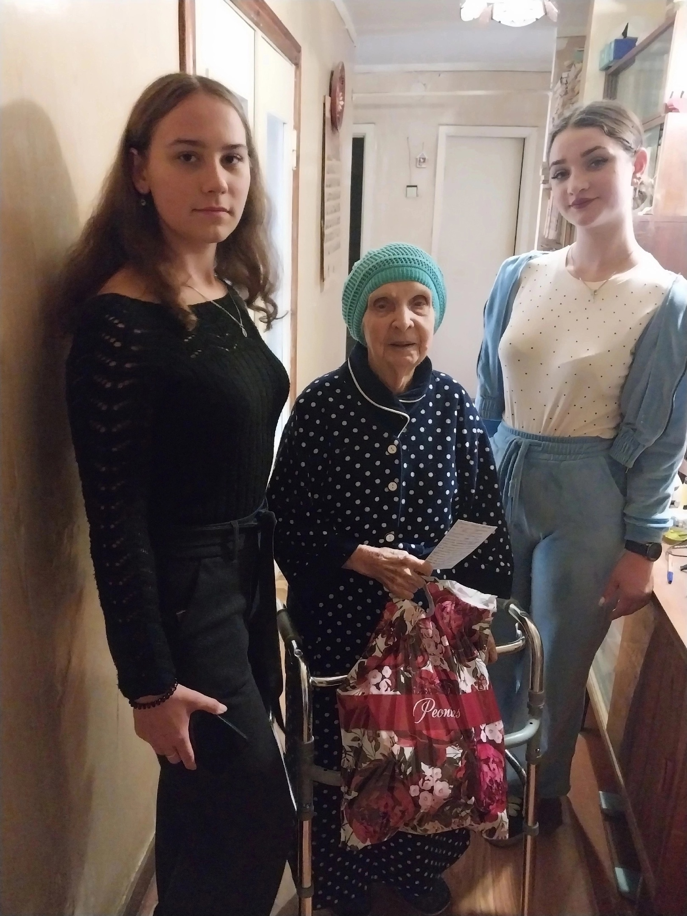
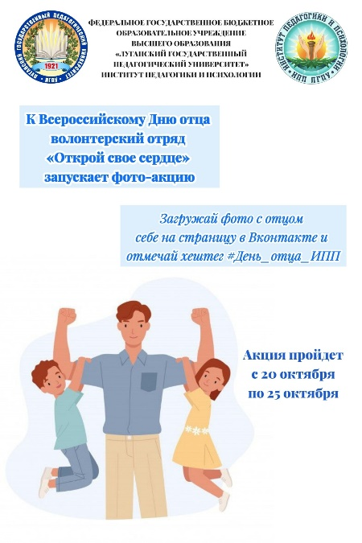
С 20 октября по 25 октября проведение фотоакции, приуроченной к Всероссийскому Дню отца.

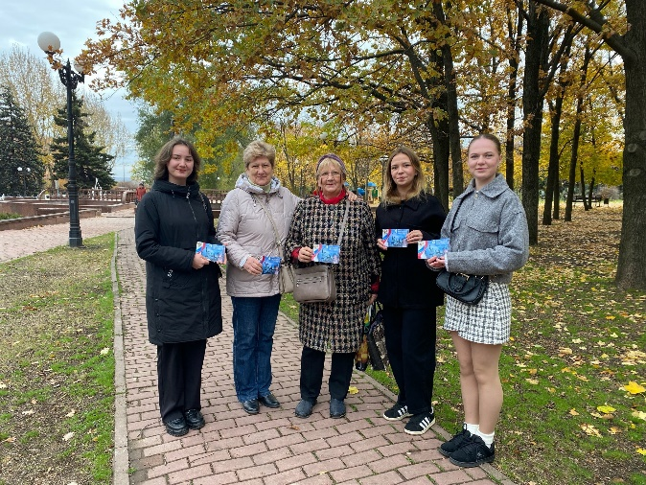
05.11.2024 - в преддверии Дня народного единства волонтёры отряда "Открой своё сердце" Института педагогики и психологии провели акцию "Единки".

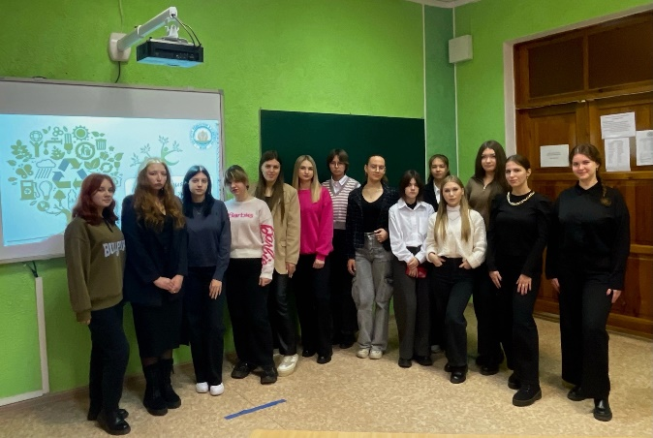
15.11.2024 - в рамках акции «Вторая жизнь» волонтерский отряд ИПП «Открой свое сердце» провел лекцию на тему экологии и проблем с загрязнением окружающей среды.


29.11.2024 Волонтеры отряда "Открой свое сердце" Института педагогики и психологии провели акцию "Красная лента". Ребята раздавали студентам буклеты и красные ленты.

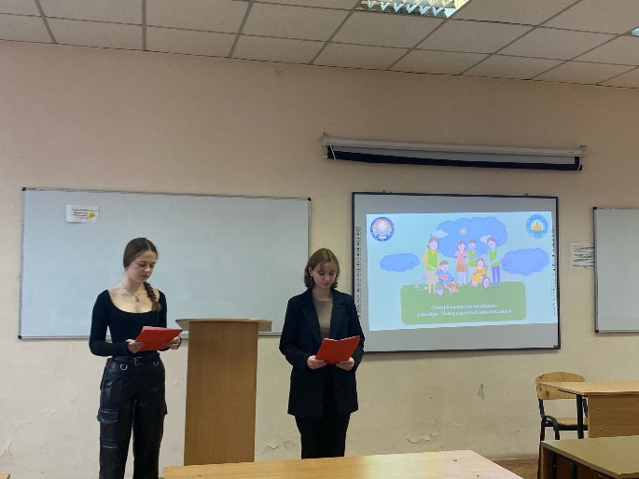
03.12.2024 - Международный день инвалидов. Волонтеры отряда "Открой свое сердце" провели для студентов лекцию "Смотри на нас как на равных".

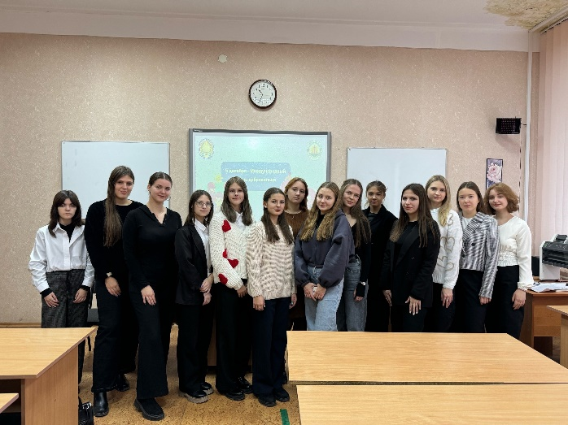
05.12.2024 - День добровольца. Волонтёрский отряд "Открой своё сердце» провел мероприятие, приуроченное Дню добровольца.

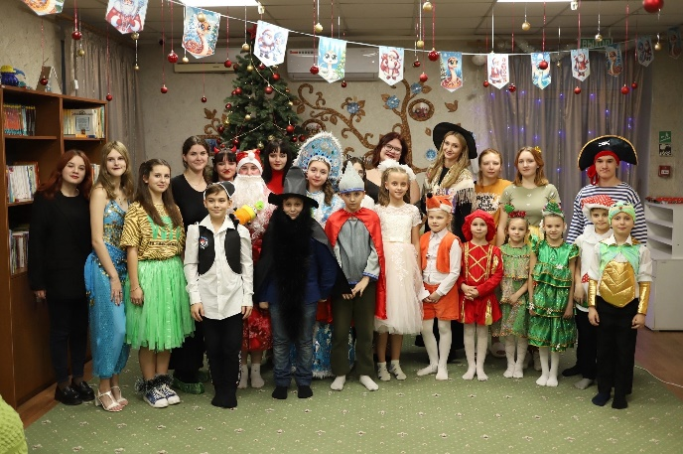
19.12.2023 - В День Святого Николая дружная команда волонтеров отряда "Открой своё сердце" Института педагогики и психологии посетила Республиканский социально-реабилитационный центр для несовершеннолетних и подарили детям новогоднюю сказку «Мечты сбываются».
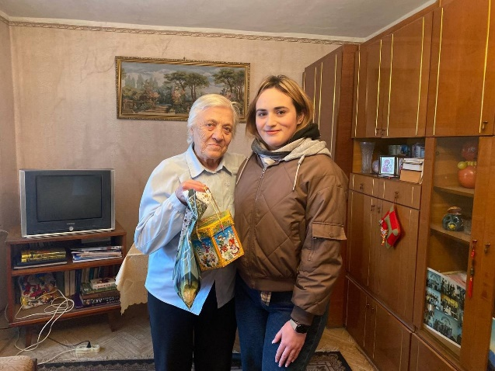
29.12.2024 - Волонтерский отряд ИПП «Открой свое сердце» от администрации ФГБОУ ВО «ЛГПУ» в лице ректора Марфиной Жанны Викторовны, председателя попечительского совета Пилавова Павла Аристиевича, председателя Первичной профсоюзной организации работников и обучающихся Волобуевой Светланы Сергеевны поздравил ветеранов труда с наступающим Новым годом. Ребята принесли свои поздравления Кратинову Николаю Семеновичу, Нестеренко Лидии Петровне, Постниковой Ираиде Ивановне. Волонтеры пожелали здоровья, счастья, радости, благополучия, чтобы каждый день был наполнен теплом души и любовью близких.
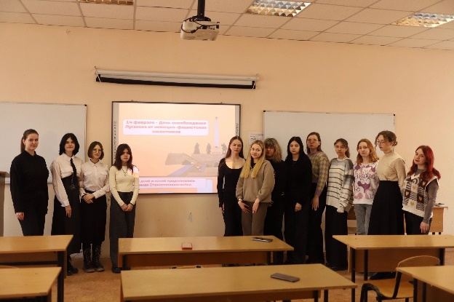
14.02.2025 - Волонтерский отряд Института педагогики и психологии «Открой свое сердце» провел тематическое мероприятие, приуроченное 82-ой годовщине со дня освобождения Луганска от немецко-фашистских захватчиков.
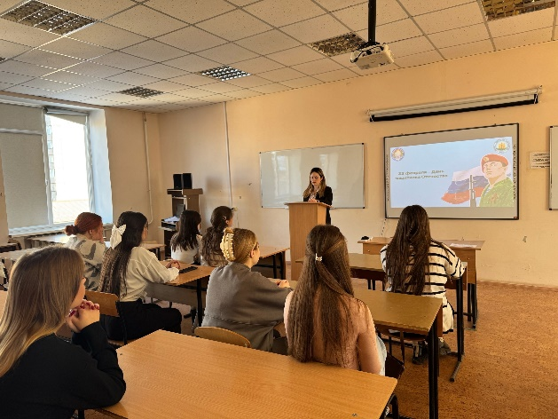
21.02.2025 - В преддверии Дня защитника Отечества активисты волонтерского отряда "Открой своё сердце" провели викторину, основной задачей которой было расширить знания и представления о Российской армии.

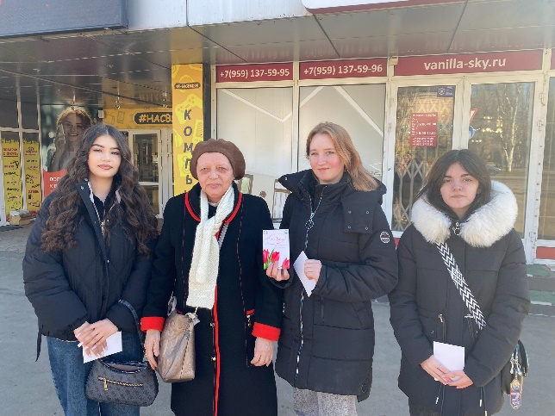
08.03.2025 - В преддверии Международного женского дня активисты волонтерского отряда Института педагогики и психологии «Открой свое сердце» провели акцию. Ребята поздравили женщин и пожелали мирного неба, счастья, вдохновения и гармонии, исполнения мечт!
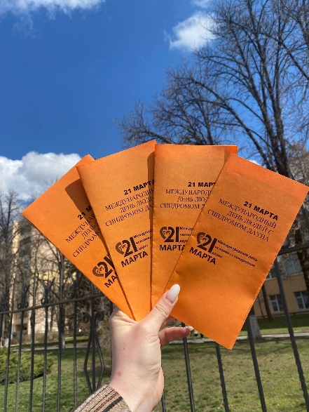
21.03.2025 – Волонтеры отряда «Открой свое сердце» Института педагогики и психологии провели акцию «Оденься в оранжевое», посвященную Международному дню людей с синдромом Дауна.

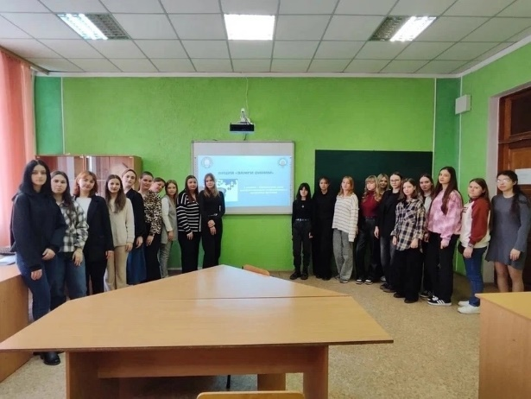
02.04.2024 - Волонтеры отряда «Открой свое сердце» Института педагогики и психологии провели «Синюю акцию» - ВСЕМИРНЫЙ ДЕНЬ РАСПРОСТРАНЕНИЯ ИНФОРМАЦИИ О ПРОБЛЕМЕ АУТИЗМА.

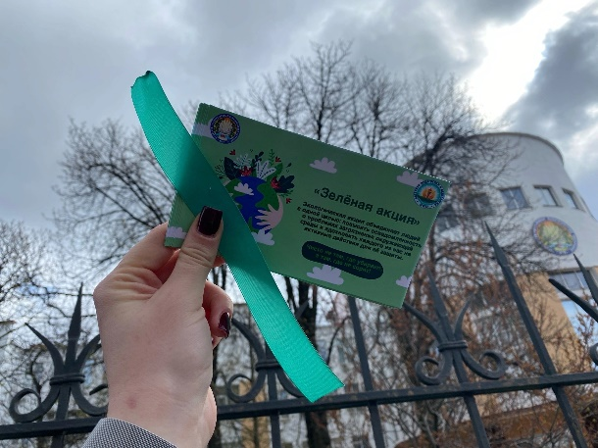
10.04.2025 - Активисты волонтерского отряда Института педагогики и психологии «Открой свое сердце» провели «Зеленую акцию».

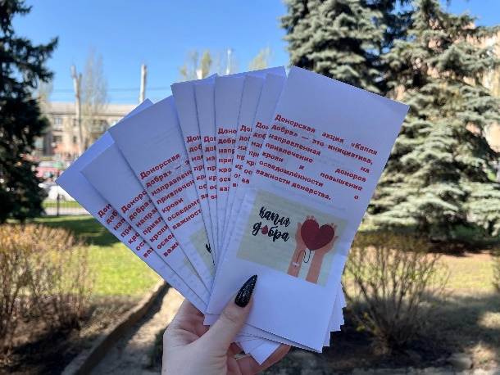
20.04.2025 - Активисты волонтерского отряда Института педагогики и психологии «Открой свое сердце» провели акцию «Капля добра».

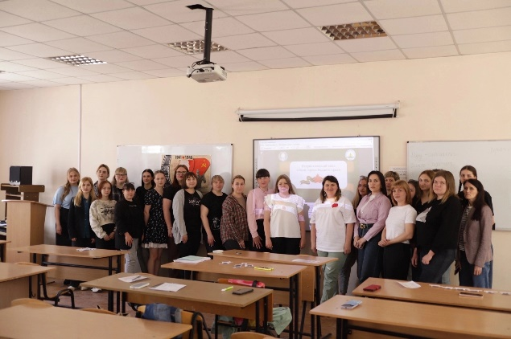
06.05.2025 - Активисты волонтерского отряда Института педагогики и психологии «Открой свое сердце» провели патриотический квиз «Знай героев Родного края».

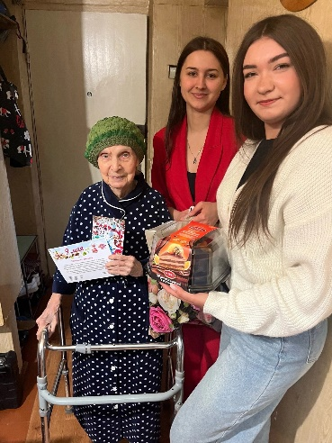
07.05.2025 - В преддверии Дня Победы активисты волонтёрского отряда «Открой свое сердце» Института педагогики и психологии поздравили ветеранов труда: Кратинова Николая Семеновича, Нестеренко Лидию Петровну, Постникову Ираиду Ивановну.

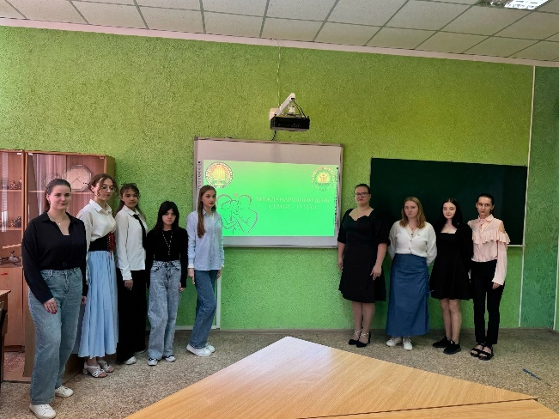
15.05.2024 - волонтеры отряда «Открой свое сердце» Института педагогики и психологии провели квиз «Моя семья», посвященный Международному дню семьи.

